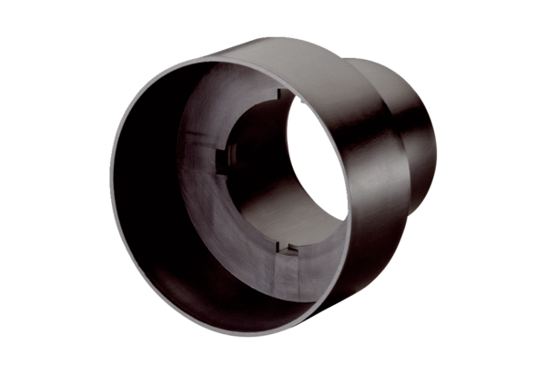Szelep adapter MF-A90Csomagolási egység: 1 darabVálaszték: K
Termékszám: 0059.0963Gyártó: MAICO

